钢渣配煤对焦炭溶损反应动力学的影响
标题2号黑体，居中
5号楷体_GB2312居中，人名之间加逗号，两字姓名间空1格。不同单位的作者用右上角的数字加以区别
正文：中文为5号宋体、英文为新罗马字体，1.2倍行距；数字和单位之间空一格
潘亚宁，段 冲¹，孙 章^{1,2}
（1.华北理工大学 化学工程学院，河北 唐山 063009；2.河北省煤化工工程技术研究中心，河北 唐山 063009）
摘要:将1%转炉钢渣配入吕家坨焦煤中制备焦炭，采用自制的粒焦反应性装置研究了900～1200 ℃下所得焦炭的溶损反应过程。结果表明，在碳素溶损率<30%时，焦炭的溶损速率基本保持恒定；而在碳素溶损率>30%时，溶损速率则逐渐减小。钢渣的配入增加了焦炭的溶损反应损率，而且溶损温度越高，焦炭溶损速率增幅越大。用随机孔模型描述了焦炭的溶损反应动力学过程，求得焦炭和添加1%钢渣后焦炭的溶损反应的表观活化能分别为133.76 kJ/mol和121.51 kJ/mol。
“摘要”和“关键词”为小5号，黑体；
正文为小5号，宋体
关键词:钢渣；焦炭；配煤；溶损反应；动力学；影响
英文标题4号新罗马字体，全单词大写
INFLUENCE OF STEEL SLAG USED IN COAL BLENDING ON COKE SOLUTION LOSS REACTION DYNAMICS
新罗马字体，5号，中国作者姓在前，名在后，中间空一格。人名之间加逗号后空1格
英文单位，5号，新罗马字体
Pan Yaning¹, Duan Chong¹, Sun Zhang^{1,2}
(1. Chemical Engineering Institute, North China University of Science and Engineering, Tangshan, Hebei, 063009; 2. Coal Chemical Engineering Technique Research Center of Hebei Province, Tangshan, Hebei, 063009)
Abstract: With 1% of steel slag added in coal blending to make coke, the solution loss reaction of the coke got under temperature of 900 to 1200 ℃ is researched with self-made coke particle reactivity device. It is showed from the research that when carbon solution loss smaller than 30%, the solution loss rate of coke is basically kept constant; whereas the former larger than 30%, the latter gradually reduced; adding steel slag increases the coke solution loss reaction rate and the higher the temperature, the larger the coke solution reaction rate increase. The coke solution loss reaction dynamics procedure is stated with random pore model, the apparent activation energy of solution loss reaction of coke or that coke added with 1% of steel slag in coal blending is got separately as 133.76 and 121.51 kJ/mol.
“Abstract”和“Key Words” 新罗马字体加黑，小5号 ，正文小5号新罗马字体
Key Words: steel slag; coke; coal blending; solution loss reaction; dynamics; influence
一级标题数字和文字之间空两格，5号，黑体
0 引言
高反应性焦炭是本世纪初日本学者提出的炼铁新技术之一，用高反应性焦炭来降低高炉热储备区的温度，提高高炉的还原效率，降低焦比、煤比，减少CO₂排放量。新日铁首先采用富钙煤，再用CaCO₃、CaCl₂、CaO、Fe粉、Fe₂O₃、Fe(NO₃)₃等添加剂配煤制备高反应性焦炭，并用于炼铁实践。这些研究着重于钙基和铁基添加剂配煤后对焦炭的冷、热性能的影响以及碳素溶损反应后焦炭结构强度的变化，而涉及添加剂的配入对于焦炭溶损反应动力学的影响则较少研究。而且这些催化剂是钙基和铁基化合物，配煤会增加炼焦成本，在现行钢铁产能过剩的条件下不利于高反应性焦炭的生产和使用。
“基金项目”、“作者简介”及“通讯作者”：6号，黑体
内容：6号，宋体
作者简介格式模板：
张三（1976-），男，工程师，2009年毕业于北京科技大学冶金工程专业，现在河钢集团唐钢公司第二钢渣厂主要从事连铸质量技术工作，E-mail：zhangsan@126.com
转炉钢渣是炼钢过程中产生的固体废弃物，含有大量的钙、铁等化合物，这些钙、铁化合物对于焦炭的溶损反应具有的催化活性，开发钢渣配煤生产高反应性焦炭技术，既有利于开拓工业废渣利用的新途径，又利于低成本的高反应性焦炭配煤炼焦技术的开发。本课题组系统地研究了钢渣的配入对焦炭的灰分、硫分、冷热强度、热态性能及微观结构的影响^{[3-5]}，确定了钢渣配煤制备高反应性焦炭的工艺参数，需要进一步研究钢渣配入对焦炭溶损行为的影响。
本文以转炉钢渣为添加剂，研究钢渣的配入对焦炭的反应性和溶损速率的影响，并结合随机孔模型建立了不同温度（900～1200℃）的等温动力学模型，分析高反应性焦炭的溶损行为，为钢渣配煤制备高反应性焦炭提供实验基础和理论依据。
1 实验
二级标题 数字和文字空两格，5号，黑体
1.1 实验材料与试剂
实验选用优质的吕家坨焦煤作为基础煤样炼制基础焦炭，煤样的工业分析、黏结性指标和煤岩分析等煤质分析参数如表1所示。钢渣（Steel Slag，SS）来自唐钢的转炉钢渣，主要元素组成见表2。实验气体采用高纯N₂（纯度为99.99%）和CO₂（纯度为99.9%）。
中文表题：小 5号，黑体；
英文表题：6号，新罗马，加黑
表1 实验煤样的性质
Tab. 1 Property of test coal sample
M_{ad} /% | A_{d} /% | V_{daf} /% | S_{ad} /% | G /% | Y/mm | a+b /% | R_{max} /%
0.72 | 11.26 | 19.89 | 0.72 | 84 | 16 | 48 | 1.46
表内中文6号宋体， 英文6号新罗马
三线表，上下线为1磅，中间线为1/2磅
表2 钢渣的主要成分 %
Tab. 2 Main composition of steel slag %
SiO₂ | Al₂O₃ | CaO | MgO | TFe | TiO₂ | S | P | K | Na
12.11 | 4.38 | 34.34 | 11.60 | 19.84 | 1.46 | 0.11 | 0.89 | 0.066 | 0.089
注：TFe 为钢渣中的全铁含量。
表注为6号宋体，前空两格，转行和冒号后面的字对齐
1.2 实验设备与分析仪器
粒焦溶损反应装置为自行设计的粒焦反应性测定仪，装置示意图如图1所示。仪器的具体结构见资料^{[6]}，主要由气体流量控制系统、温度控制系统、尾气分析系统等部分组成。该系统通过实时记录尾气中CO₂含量，分析焦炭的溶损反应动力学过程。
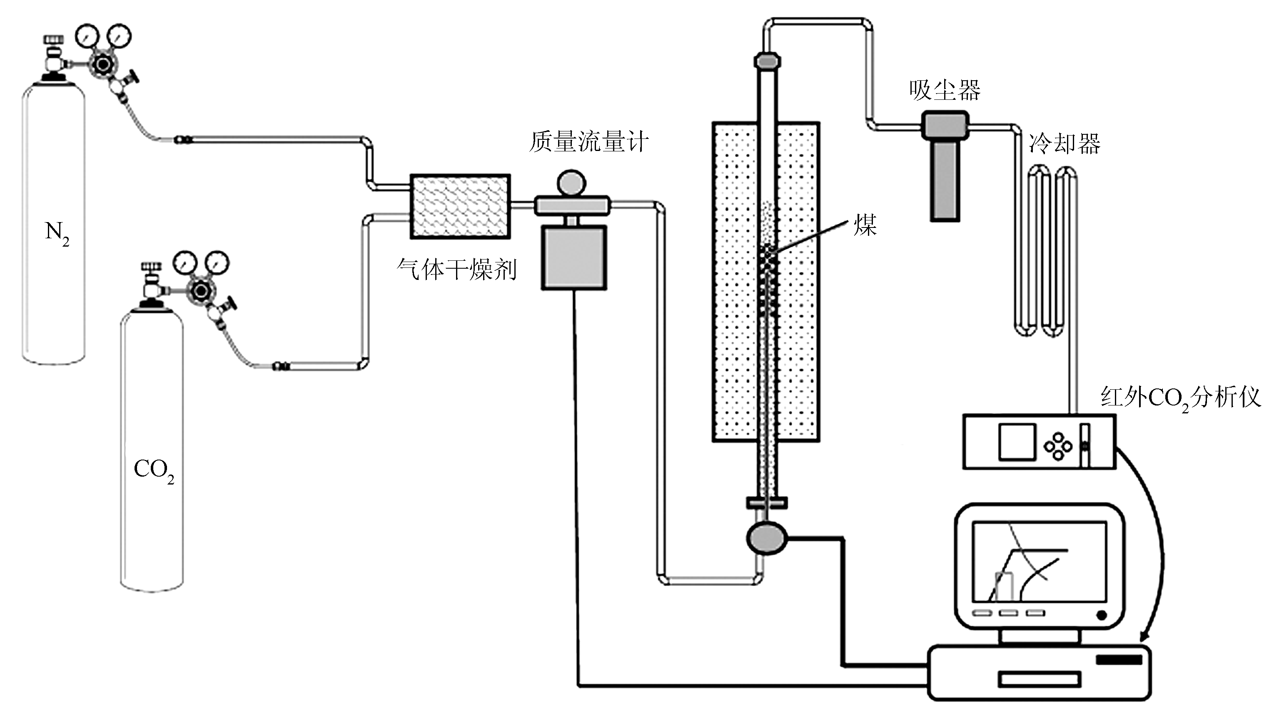
中文图题：小 5号，黑体；
英文表题：6号，新罗马，加黑
图1 粒焦反应性测定仪示意图
Fig. 1 Diagram of coke particle reactivity detector
1.3 实验方法
三级标题
数字和文字空两格，小5号，宋体
1.3.1 炼焦实验
将吕家坨焦煤和钢渣全部粉碎，粒度要求：煤样＜2mm，钢渣＜0.1mm，钢渣（SS）按1%（质量分数）的比例均匀配入炼焦煤中，取600g装入坩埚，上部施以1.5kPa左右的压力，放入马弗炉中隔绝空气干馏。升温速度开始为5 ℃/min，当炉膛温度到400 ℃，升温速度改为3 ℃/min，温度达到950 ℃时保持恒温50 min后切断电源，自然冷却至室温，所得为空白的基础焦炭和添加钢渣的焦炭分别表示为BC（Base coke）、BC+1%SS。
1.3.2 溶损实验
将焦炭粉碎至粒度3～6mm，在180℃鼓风干燥箱放置2h，选取均匀饱满的焦样（20±0.01）g，装入刚玉反应管内，以20℃/min速度升温至400℃，通入N₂保护继续升温至反应温度（900～1200℃），恒温10min后通入CO₂气体，流量为500mL/min，反应时间为1h，反应结束后通入N₂冷却至室温。通过实时记录尾气中CO₂含量变化，分析焦炭的溶损反应动力学过程。反应后焦炭的失重率即为碳素转化率（x），溶损速率（dx/dt）可以通过尾气中实时CO₂浓度经过数学转化后求得。
1.3.3 溶损速率分析方法
通过焦炭溶损反应尾气中实时CO₂浓度，经过数学转化后求得焦炭溶损反应速率的方法，在文献^{[6-7]}中详细论述，具体公式为：
（1）
式中，——实测尾气中CO₂浓度；
公式要编号
物理量符号第一次出现时要解释意义，按此格式解释
——CO₂逐步取代反应器中N₂比例，迭代方程为：
（2）
2 结果与讨论
2.1 溶损反应速率
空白基础焦炭（BC）和添加1%钢渣的焦炭（BC+1%SS）在不同温度下溶损反应所测得的反应速率曲线如图2所示。从图2中可以看出，随着溶损反应温度的升高，焦炭的溶损速率逐渐增大，而且温度越高，溶损速率的增加幅度越大，碳素溶损率也越大（如表3所示）。因为温度的升高不仅能够增大焦炭中碳素与CO₂的化学反应速率，而且CO₂和CO的扩散速率也相应的加快，从而共同提高焦炭溶损反应的表观反应速率。
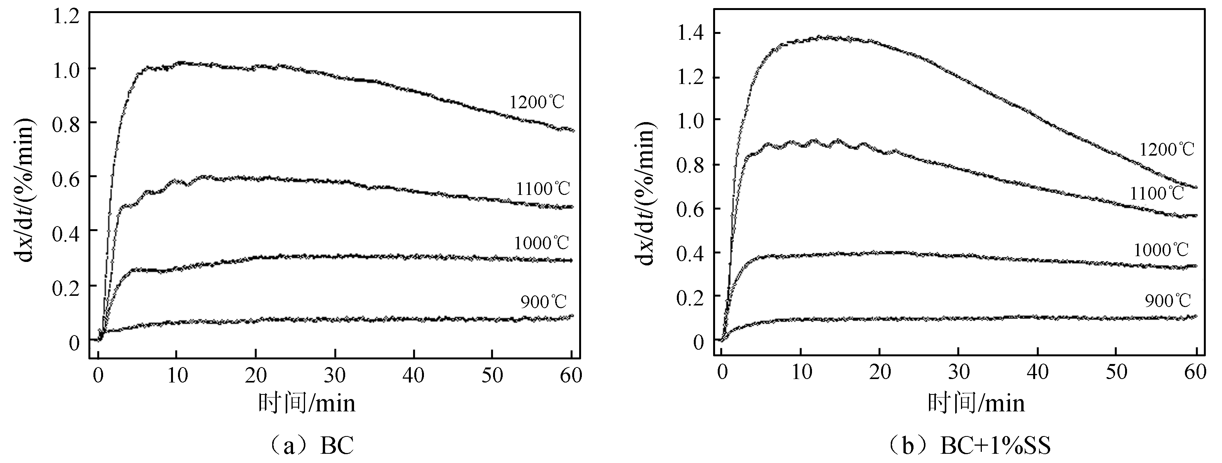
图2 不同温度下的焦炭溶损反应速率
分标题为6号宋体
(a)与文字之间空一个格
Fig. 2 Coke solution loss reaction rate under different temperature
从反应速率随时间的变化趋势看，低温反应（900℃和1000℃）时，焦炭的溶损速率在前期（<5min）迅速增大，然后趋于稳定保持不变，而高温反应（1100℃和1200℃）时，焦炭的溶损速率前期逐渐增大趋于稳定一段时间，然后逐渐减小。分析认为，这主要是低温反应速率慢，碳素溶损量较小，焦炭相对较过量，反应速率基本恒定；而高温下反应速率快，碳素的损失量也较大，剩余焦炭量逐渐减小，导致溶损反应速率也逐渐减小。

······

3 结论
- 在碳素溶损率<30%时，焦炭的溶损反应速率随着反应的进行基本恒定；在碳素溶损率>30%时，溶损速率则逐渐减小。
- 钢渣的添加提高了焦炭的溶损速率，增大了焦炭的反应性。900℃时，钢渣提高焦炭最大溶损反应速率的幅度较小（仅为0.02 %/min），而1200℃时提高的幅度较大（0.38 %/min）。900℃焦炭反应性提高幅度为1.50%，1200℃时提高幅度则为10.57%。
- 利用随机孔模型求解BC和BC+1%SS焦炭溶损反应的表观活化能分别为133.76 kJ/mol和121.51 kJ/mol，添加1%钢渣后降低了焦炭溶损反应的表观活化能12.51 kJ/mol。因此，钢渣是一种合适、廉价的增加焦炭反应性的添加剂。
标题小5号黑体；正文中文6号宋体，英文6号新罗马
参考文献至少10篇，其中至少2篇引自《河北冶金》
参考文献
[1] NOMURA S, AYUKAWA H, KITAGUCHI H, et al. Improvement in Blast Furnace Reaction Efficiency through the Use of Highly Reactive Calcium Rich Coke[J]. ISIJ International, 2005, 45(3): 316～324.
[2] YI H, XU G, CHENG H, et al. An Overview of Utilization of Steel Slag[J]. Procedia Environmental Sciences, 2012, 16(0): 791～801.
[3] 李鹏, 孙章, 崔文权, 等. 钢渣对焦炭热性能的影响[J]. 煤炭转化, 2014, 37(02): 47～56.
[4] 孙章, 李鹏, 刘朋飞, 等. 焦煤中配入钢渣对焦炭热性能的影响[J]. 燃料与化工, 2014, (6):1～4.
[5] SUN Z, LI P, GUO R, et al. Preparation of high strength and highly reactive coke by the addition of steel slag[J]. Coke and Chemistry, 2014, 57(10): 391～397.
[6] 孙章, 郭瑞, 刘朋飞, 等. 焦炭动态反应性测定仪[A]. 2014年第七届中国金属学会青年学术年会[C]. 北京: 中国金属学会, 2014. 163～167.
[7] 孙章, 郭瑞, 刘朋飞, 等. 粒焦动态反应性与块焦反应性关系的研究[J]. 煤炭转化, 2015, 38(3): 70～73.
[8] CHEN S G, YANG R T. Unified mechanism of alkali and alkaline earth catalyzed gasification reactions of carbon by CO2 and H2O[J]. Energy & Fuels, 1997, 11(2): 421～427.
[9] 邵久刚, 张建良, 王广伟, 等. 随机孔模型应用于煤焦燃烧的动力学研究[J]. 过程工程学报, 2014, 14(1): 108～113.
[10] 李伟伟, 李克忠, 康守国, 等. 煤催化气化中非均相反应动力学的研究[J]. 燃料化学学报, 2014, 42(03): 290～296.
[11] JEONG H J, PARK S S, HWANG J. Co-gasification of coal–biomass blended char with CO² at temperatures of 900～1100 °C[J]. Fuel, 2014, 116(0): 465～470.
[12] EVERSON R C, NEOMAGUS H W, KASAINI H, et al. Reaction kinetics of pulverized coal-chars derived from inertinite-rich coal discards: gasification with carbon dioxide and steam[J]. Fuel, 2006, 85(7): 1076～1082.
[13] REN L, YANG J, GAO F, et al. Laboratory Study on Gasification Reactivity of Coals and Petcokes in CO2/Steam at High Temperatures[J]. Energy & Fuels, 2013, 27(9): 5054～5068.
各文献的参考格式：
1）专著
[ 序号 ] 主要责任者 . 题名 : 其他题名信息 [ 文献类型标志 ( 电子文献必备 , 其他文献任选 )]. 其他责任者( 任选 ). 版本项 . 出版地 : 出版者 , 出版年 : 引文页码 [ 引用日期 ]( 联机文献必备 , 其他电子文献任选 ). 获取和访问路径 ( 联机文献必备 )。
示例：
［ 1 ］广西壮族自治区林业厅 . 广西自然保护区 [M]. 北京：中国林业出版社， 1993 ： 35.
2）专著中的析出文献
[ 序号 ] 析出文献主要责任者 . 析出文献题名 [ 文献类型标志 ]. 析出其他责任者∥专著主要责任者 . 专著题名 . 出版地 : 出版者 , 出版年 : 析出文献的页码 [ 引用日期 ]. 获取和访问路径 .
示例：
[3] 赵颖力 , 曹敏 , 王琳 , 等 . 《化工学报》编辑部的人才建设 [C]// 第 3 屆中国科技期刊青年编辑学术研讨会论文集 . 北京：中国科学技术期刊编辑学会青年工作委员会 , 2003 ： 86.
[ 序号 ] 析出文献主要责任者 . 析出文献题名 [ 文献类型标志码 ]. 连续出版物题名 : 其他题名信息 , 年 , 卷 ( 期 ): 页码 [ 引用日期 ]. 获取和访问路径 .
示例：
[7] 张旭 , 张通和 , 易钟珍 , 等 . 采用磁过滤 MEVVA 源制类金刚石膜的研究 [J]. 北京师范大学学报：自然科学版， 2002 ， 38(3/4) ： 478.
4）专利文献
[ 序号 ] 专利申请者或所有者 . 专利题名 : 专利国别 , 专利号 [ 文献类型标志 ]. 公告日期或公开日期 [ 引用日期 ]. 获取和访问路径 .
示例：
［ 1 ］西安电子科技大学 . 光折变自适应光外差探测方法：中国， 01128777. 2[P/OL]. 2002-03-06 [ 2002-05-28 ].http://211.152.9.47/sipoasp/zljs/.
5）电子文献
电子图书和电子报刊等中的析出文献的著录格式 , 分别按专著和连续出版物的有关规则处理。除此而外的电子文献的著录格式如下：
[ 序号 ] 主要责任者 . 题名 : 其他题名信息 [ 文献类型标志 / 文献载体标志 ]. 出版地 : 出版者 , 出版年 ( 更新或修改日期 )[ 引用日期 ]. 获取和访问路径 .
示例：
［ 1 ］萧钰 . 出版业信息化迈入快车道 [EB/OL].( 2001-12-19 ) [ 2002-04-15 ].http: ∥www.creader.com/news/200112190019.htm.
6）未正式出版的学位论文
[ 序号 ] 主要责任者 . 论文题名 [D] ∥保存地：保存单位，保存年 .
示例：
［ 3 ］刘洪敏 .CVC 轧机冷轧宽带板形控制特性的模拟 [D]// 北京：中国科学院物理研究所， 2004.
7 ）未公开出版的文集
[ 序号 ] 析出文献主要责任者 . 析出文献题名 [C]// 文集名 . 开会地点：开会时间 .
示例：
[7] 王敬宜，郑珍，刘一殖 . 关于计算机学科中几个量用法的建议 [C]//2004 科技编辑年会论文集 . 北京： 1997.

基金项目：华北理工大学创新创业训练计划项目（X2016303） 作者简介：潘亚宁（1995-），男，华北理工大学化学工程与工艺本科生。 通讯作者：孙章（1979-），男，博士，副教授，主要从事煤化工的研究与教学，E-mail：sunzhang@iccas.ac.cn

